Тематическая неделя «Зимушка – зима»
Дни недели | Содержание и цель
Понедельник  «Зимушка зима»  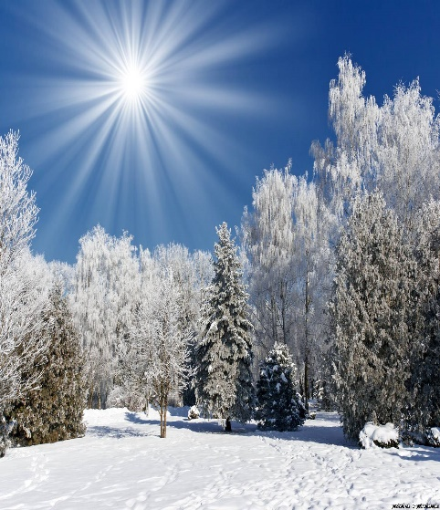 | Беседа «Зимушка – зима»  Цель: расширять представления детей о характерных особенностях зимней природы, развивать разговорную речь, память, воспитать любознательность.  Д/И «Подготовить зайку и белочку к зиме»  Цель: Познакомить детей с изменениями окраски шёрстки лесных зверей с приходом зимы, выяснить причину этого явления.  Рисование: «Морозные узоры»  Цель: вызвать у детей интерес к зимним явлениям природы, развивать зрительную наблюдательность, способность замечать необычное в окружающем мире и желание отразить увиденное в своём творчестве.  Прогулка: «Мороз и солнце – день чудесный…»  Цель: Формирование представлений о зависимости живой и неживой природы в зимний период.  П/И «Два мороза»  Цель: развивать ловкость быстроту в беге.  Чтение сказки «Снегурочка», «Зимовье»  Цель: способствовать развитию диалогической речи, слушать и понимать вопрос. Обсуждение прочитанных сказок.  Конкурс - фотовыставка «Весело зимой»
Вторник  «Зимующие птицы»  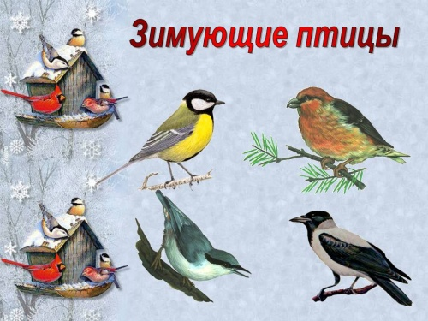 | Беседа: «Зимующие и перелётные птицы»  Цель: Формировать обобщённое представление о зимующих и перелётных птицах, учить различать их по существенному признаку: возможность удовлетворения потребности в пище.  Пальчиковая игра «Кормушка»  Сколько птиц к кормушке нашей.  (Ритмично сжимают и разжимают кулачки.)  Прилетело? Мы расскажем. (Загибание пальчиков, начиная с большего.)  Две синицы, воробей, Дятел в пёстрых пёрышках.  Всем хватило зёрнышек. (Ритмично сжимают и разжимают кулачки.)  Лепка: «Зимующие птицы»  Цель: Учить лепить птицу конструктивным способом, соблюдая расположение и соотношение частей тела, соединять части прижимая их друг к другу.  Прогулка «Выбегай поскорей, посмотри на снегирей...»  Цель: Закрепить знания детей о зимующих птицах, рассказать о снегире, об особенностях его внешнего вида, повадках.  Д/И «Чем был- чем стал?»  Цель: воспитатель называет любой объект, а дети называют предшествующее во времени развития состояния этого объекта.  П/И «Воробушки и автомобиль»  Цель: научить детей бегать не наталкиваясь друг на друга.  Чтение стихотворения «Первый снег»,  Цель: учить эмоционально рассказывать стихотворение.
Среда  «Зимние забавы»  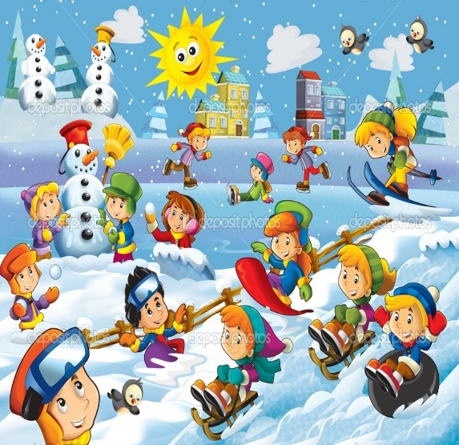 | Беседа «Зимние забавы»  Цель: расширять представления о зимних забавах.  Д/И «Один много»  Цель: называть предметы в ед. и множ. числах.  Рисование: «Сани»  Цель: закреплять приёмы закрашивания красками в одном направлении, всей кистью с отрывом у контура рисунка от бумаги побуждать детей вносить и рисунок дополнения, обогащающие его содержание.  Прогулка «Мы лепили снежный ком...»  Цель: Развивать умения и навыки исследовательского поведения, задействовать перспективное и сенсорное развитие, воспитывать позитивное отношение к зимним забавам.  П/И «Зимние забавы»  Цель: развивать координацию речи с движением, общие речевые навыки.  Чтение сказки «Четыре желания» К.Д. Ушинского  Цель: продолжать знакомить детей с произведениями, в которых рассказывается о зимних развлечениях, воспитывать внимание, закреплять внимание слушать.
Четверг «Зимушка»   | Беседа: Как много интересного бывает зимой»  Цель: Учить детей представлениям о зиме, состоянии неживой природы (солнце как источник света и тепла; характер почвы, состояние воздуха), состоянии живой природы – растительный и животный мир.  Д/И «Зима –хорошо; зима – плохо»  Цель: закреплять знания о приметах зимы, учить устанавливать между живой и неживой природой. Развивать доказательную речь.  Речевое развитие: «Таня мороза не боится.»  Цель: Учить рассматривать картину; Упражнять детей в составлении рассказа по картинке; Развивать внимание, память, наблюдательность;  Прогулка «Дуют ветры в феврале…»  Цель: Познакомить детей с такими явлениями, как «метель» и «вьюга», учить детей выражать свои знания.  П/И «У медведя во бору»  Цель: развивать умение действовать по сигналу, сдерживать себя.  Д/И «Помоги Оле выбрать одежду и обувь»  Цель: с помощью картинок уточнить и активизировать в речи детей названия одежды и обуви (варежки – перчатки, туфли - сапоги). Дать возможность проявить себя каждому ребёнку в выборе нарядов для куклы.
Пятница  «Подведение итогов»   | Беседа: «Что мы узнали и запомнили о времени года – Зима»  Цель: узнать на сколько был усвоен материал а времени года.  Д/И «Собери снеговиков и найди отличия»  Цель: закрепить знания о геом. фигурах, о их величине, цвете. Развивать образное мышление, внимание.  Лепка «Снежинка»  Цель: Продолжать учить скатывать жгуты и конструировать из них задуманный предмет в виде барельефа (изображение выступает над плоскостью фона).  Прогулка «Не идёт и не едятся, потому что гололедица…»  Цель: Формирование исследовательского поведения в процессе знакомства детей с сезонным явлением – гололёдом.  П/И «Ловишки»  Цель: развивать ловкость, реакцию.  Подведения фото-конкурса «Весело зимой»

Работа с родителями:
- участие в фото конкурсе «Весело зимой!»
Индивидуальные консультации для родителей «Осторожно гололёд», Семь родительских заблуждений о морозной погоде» «Как организовать детские зимние игры и забавы»

